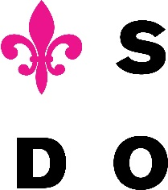
OBJEDNÁVKA č. 9
Slezské divadlo Opava, p. o.
Horní náměstí 13
746 69 Opava

www.divadlo-opava.cz
Dodavatel:

TRANSA spol. s.r.o
středisko RAKETA BOWLING
Krnovská 553/184
747 07 Opava

Č. objednávky:
Vyřizuje: Martin Dobeš
Telefon:
Mobil: 724 984 210
Fax:
E-mail: ekonom@divadlo-opava.cz
Datum: 17. 01. 2019

Vážení,

na základě osobního jednání u Vás objednáváme hudebně – sportovní akci pro zaměstnance Slezského divadla Opava dne 19. 1. 2018 od 17,00 hodin.

Předpokládaná cena: do 70.000,- Kč vč. DPH (cca 200 zaměst./350 Kč)

Opava, 17. 01. 2019

zodpovědná osoba: Správce rozpočtu: Příkazce operace:

Ing. Martin Dobeš Ing. Martin Dobeš Mgr. Ilja Racek, Ph.D.

Převzal:

Dne:

Podpisem převzetí byl vyjádřen souhlas se zveřejněním objednávky v registru smluv.

